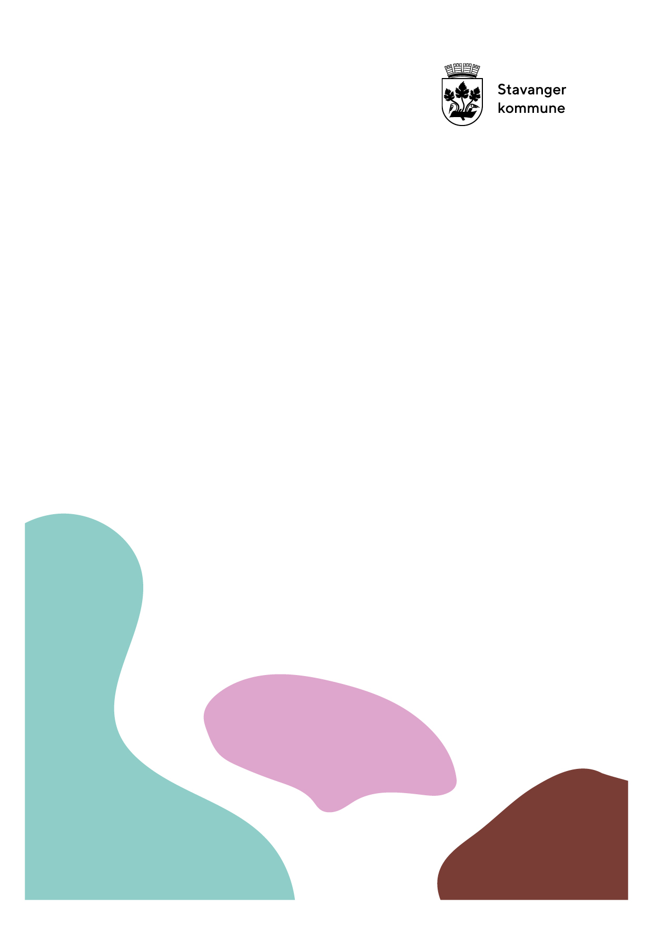
ÅRSPLAN FOR VESTRE PLATÅ-BARNEHAGENE

Vi bygger fellesskap! -ved å sette barndom i sentrum

Barn, foreldre, medarbeidere og jeg trenger å vite
HVORFOR jeg er ansatt
HVA jeg gjør
HVORFOR jeg gjør det og
HVORDAN jeg gjør det!
KAMPEN
ÅPEN
NÆR
NYSKAPENDE
HERTERVIGTUNET
BJERGSTED
VEDEN
SOLVANG

INNHOLD
Stavangerbarnehagen 2
Regional ordning for kompetanseutvikling 3
Presentasjon av Vestre Platå-barnehagene 4
Solvang barnehage 5
Bjergsted barnehage 5
Kampen barnehage 6
Hertervigtunet barnehage 6
Veden åpen barnehage 6
Barnehagens verdigrunnlag i praksis 7
Hvordan arbeider barnehagen for å ivareta barns behov for omsorg? 7
Hvordan arbeider barnehagen for å ivareta barns behov for lek? 9
Hvordan arbeider barnehagen for å fremme danning? 9
Hvordan arbeider barnehagen for å fremme læring? 10
Hvordan arbeider barnehagen for å fremme vennskap og felleskap? 10
Hvordan arbeider barnehagen for å fremme kommunikasjon og språk? 11
Hvordan arbeider barnehagen for å ivareta barns rett til medvirkning? 11
Hvordan arbeider barnehagen for å fremme et godt samarbeid mellom hjem og barnehage? 11
Hvordan arbeider barnehagen med overganger? 12
Hvordan arbeider barnehagen med planlegging, vurdering og dokumentasjon? 13
Hvordan tilrettelegger barnehagen for barn som trenger ekstra støtte? 14
Barnehagens arbeidsmåter 14
Hvordan arbeider barnehagen med fagområdene? 15
Hvordan arbeider barnehagen med progresjon? 15
Hvordan arbeider barnehagen med den digitale praksisen? 16

Stavangerbarnehagen
I stavangerbarnehagen bygger vi felleskap for barn, men også sammen med barn, personalet, foreldre og hele laget rundt barnet. Begrepet felleskap inneholder flere tilleggsfortellinger som mangfold, inkludering og samarbeid. Stavangerbarnehagen har derfor Vi bygger felleskap som visjon og vil bruke den som et bilde på fremtiden vi ønsker å skape.
Når vi bygger felleskap skal barndommens egenverdi anerkjennes, og barnehagen skal ha en helhetlig tilnærming til barns utvikling. Å møte barnets behov for omsorg, trygghet, tilhørighet og anerkjennelse og sikre at barna får ta del i og medvirke i felleskapet, er viktige verdier som skal prege Stavangerbarnehagens praksis.

Utfra kommuneplanens satsninger og barnehagens formål har stavangerbarnehagen fire prinsipper som skal ligge til grunn for barnehagenes praksis:

- Trygge og gode relasjoner.
- Mangfold og gjensidig respekt.
- Barns rett til medvirkning
- Lærende felleskap.

I tillegg til de overordnede prinsippene har strategien tre satsningsområder. Satsningsområdene retter oppmerksomheten mot barnehagens formål og utviklingsområder og er felles og samlende for stavangerbarnehagen:

- Lek, nysgjerrighet og glede.
- Inkluderende felleskap.
- Bærekraftig utvikling i barnehagen.
Barnehagens ledelse har ansvar for å sammen med personalet gjøre strategiens prinsipper og satsningsområder førende i utvikling av egne årsplaner og daglige praksis.

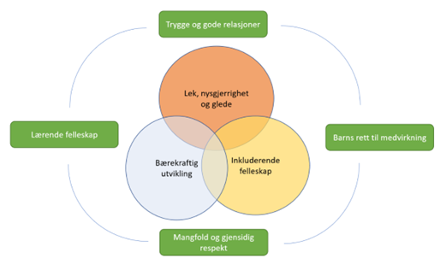

Regional ordning for kompetanseutvikling
Regional ordning for kompetanseutvikling skal bidra til at alle aktører i barnehagesektoren driver målrettet kompetansebygging i felleskap.
Barnehagene skal utvikle sin pedagogiske praksis gjennom barnehagebasert kompetanseutvikling. Med dette menes at ledelse og alle ansatte deltar i en utviklingsprosess på egen arbeidsplass for å utvikle sine holdninger, ferdigheter og sin kompetanse for arbeidet i barnehagen. Utviklingen skal bygge på forskningsbasert kunnskap. Universitetet i Stavanger deltar aktivt sammen med barnehagene slik at praksis og forskning påvirker hverandre i et likeverdig partnerskap og sammen utvikler ny forståelse og ny kunnskap.
Formålet med ordningen er å realisere rammeplanens intensjoner og krav slik at alle barn får et likeverdig barnehagetilbud av høy kvalitet.

Satsningsområdene er
- Pedagogisk virksomhet
- Inkluderende miljø for omsorg, lek, læring og danning.

I denne årsplanen er kapitlene i hovedsak bygd opp slik:
- Først en vurdering av praksis inneværende barnehageår.
- Så en beskrivelse av hvordan barnehagen i lys av rammeplanens intensjoner og egne vurderinger vil arbeide for å omsette rammeplanens intensjoner til praksis kommende barnehageår.

Presentasjon av Vestre Platå-barnehagene

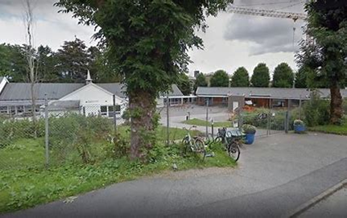
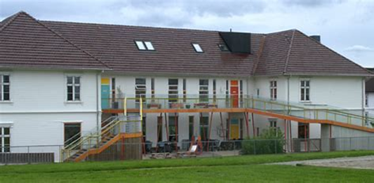

BJERGSTED
SOLVANG

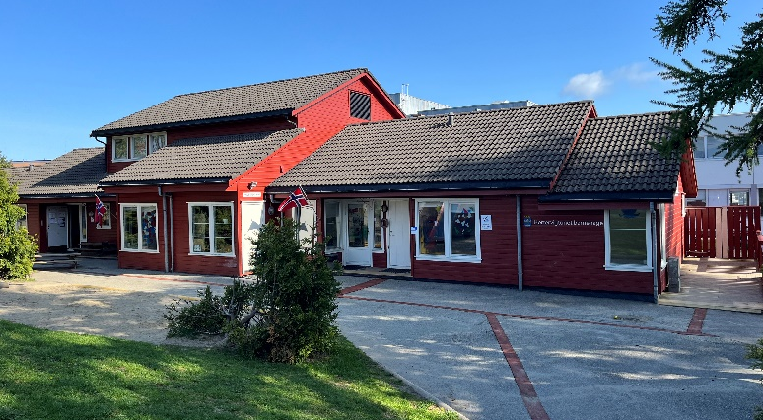

KAMPEN
HERTERVIGTUNET

VEDEN ÅPEN BARNEHAGE

Solvang barnehage
Solvang barnehage åpnet som kommunal barnehage i 2009, og er et fullt rehabilitert bygg fra 1899, som den gang het; "Solvang folkeskole”. Tilhørende skolekrets var Eiganes og Kampen og dekket de lokale stedene: "Kleiva, Straen, Byhaugen, Bakkeland og Kalhammeren.” Solvang ble i nyere tid også brukt som Sosialhøgskole og åpen barnehage før den ble rehabilitert. Riksantikvaren har vært involvert i arbeidet, og byggets side som vender ned mot Møllegata, er utseendemessig helt likt bygget fra 1899.
Det er en stor park på fremsiden av Solvang, Johan Gjøsteins plass, og der er det en statue av Johan Gjøstein. Han var en sentral politiker i Stavanger, og skoleinspektør på Solvang folkeskole. Da barnehagen ble åpnet som kommunal barnehage i 2009 var det føringer for at vi skulle ha et aktivt forhold til Stavangers historie og sette det inn i kommunens visjon "Sammen for en levende by". Verdiene "Er til stede, "Vil gå foran" og "Skape fremtiden" har vært viktig for oss å jobbe med. Ut fra dette laget vi vår visjon; "Sprell levende", med undertekst; "Vi skal vite hva vi gjør, hvorfor vi gjør det og hvordan vi gjør det." Bevissthet rundt dette har skapt vår identitet.
Alle avdelinger har lokale stedsnavn og vi bruker boka; "På svømmeføtter over Brostein", som grunnlag for vår utforsking av Stavanger by sammen med barna. Gunnar Roaldkvam, som har skrevet boka, ble invitert til åpningen av barnehagen, og vi fortalte ham om hvordan vi ville bruke boka hans til historieformidling. Det satte han veldig pris på. I boka presenteres mange av Stavangers kjennemerker slik at det også er lettfattelig for barna. Vi leser boka - vi ser på bildene - vi besøker stedene som omtales - kjenner igjen - og fordyper oss etter hvert som barna blir eldre og klar for nye utfordringer.
Vi synger mye i Solvang, og er en "Syngende barnehage". Dette er en nettportal som både foreldre, ansatte og barn har stor nytte av i det daglige. Satsingen på mer sang og musikk er kommet i gang via "Krafttak for sang", et landsomfattende prosjekt med statlige midler. Vi er også medlemmer i organisasjonen "Musikk fra livets begynnelse", som er operatør for Krafttak for sang. Ved å innlemme sang som en naturlig del av hverdagen vår, så er dette blitt et ledd i mer satsing på sang og musikk. Vi har utviklet vår egen musiske tilvenningsmodell. Den kan dere lese mer om under eget punkt. (Solvangmodellen)

Bjergsted barnehage
Bjergsted barnehage er en av byens eldste barnehager, som ble opprettet i 1871. Den ligger sentralt like utenfor bykjernen i Stavanger. Vi er en del av Vestre Platå-barnehagene.
Barnehagen består av syv avdelinger: fire 0-3 års-avdelinger og tre 3-6 års-avdelinger. Vi har ca. 130 barn og 38 ansatte. Vi har et flott uteområde som vi er veldig stolte av, og vi er opptatt av å bruke de ressursene dette gir oss. Vi har også gapahuk og snekkerbod, og vi har bålplass i midten av disse. Vi tenner gjerne bål om morgenen, for å spise frokost ute.
Som en del av Vestre Platå-barnehagene, har vi visjonen «BARNDOM I SENTRUM». Vi skal bruke tiden fremover til å fylle visjonen med innhold.
I Bjergsted barnehage skal vi jobbe systematisk med å skape et inkluderende miljø, som preges av respekt, toleranse og gode relasjoner. Dette må ligge til grunn for å skape et trygt og stimulerende læringsmiljø for barna.

Kampen barnehage
Kampen barnehage er en 3-avdelings barnehage. Barnehagen har to avdelinger for barn i alderen 2-6 år og en avdeling for barn i alderen 0-3 år.
Barnehagen har et stort og fint uteområde som innbyr til allsidig lek og aktivitet. I kjelleren har vi et rom som vi kaller for «gymsalen». Her har vi en stor og tykk madrass og ribbevegg. Her kan barna leke og utfolde seg på en annen måte enn det de gjør på avdelingene.
Lek og inkludering i fellesskapet er vårt satsningsområde. Leken er grunnlaget for utvikling, læring og velvære. Ved å legge til rette for allsidig lek og opplevelser jobber vi samtidig med inkludering. Alle barn skal bli verdsatt for den de er og være en betydningsfull del av fellesskapet.
I barnehagens nærmiljø har vi tilgang til mange lekeplasser og fine turområder som benyttes ukentlig.

Hertervigtunet barnehage
Hertervigtunet barnehage er en 2-avdelings barnehage. Barnehagen har en avdeling for barn i alderen 2-6 år og en avdeling for barn i alderen 0-3 år.
Inne i barnehagen er det mange rom. Vi deler alltid opp gruppene i mindre grupper og bruker de forskjellige rommene allsidig og variert.
Det er et godt samarbeid mellom de to avdelingene. De har mange av aktivitetene sammen og barna i barnehagen kjenner hverandre godt.
Uteområdet er oversiktlig og innbyr til allsidig lek og utfoldelse.
Lek og inkludering i fellesskapet er vårt satsningsområde. Leken er grunnlaget for utvikling, læring og velvære. Ved å legge til rette for allsidig lek og opplevelser jobber vi samtidig med inkludering. Alle barn skal bli verdsatt for den de er og være en betydningsfull del av fellesskapet.
I barnehagens nærmiljø har vi tilgang til mange lekeplasser og fine turområder som benyttes ukentlig.

Veden åpen barnehage

Barnehagens verdigrunnlag i praksis
Rammeplan for barnehagen, (2017, s 7) sier tydelig at «barnehagens verdigrunnlag skal formidles, praktiseres og oppleves i alle deler av barnehagens pedagogiske arbeid»

Barnehagens verdier skal være forankret i «Lov om barnehager», §1, som sier at «vi skal bygge på grunnverdiene i kristen og humanistisk arv og tradisjon, i tillegg til verdier i ulike religioner og livssyn, forankret i menneskerettighetene.»
Barnehagen skal sikre at vi følger lov, menneskerettigheter, og internasjonale konvensjoner, f. eks barnekonvensjonen.

Rammeplanen fokuserer på disse verdiene:
Barn og barndom, demokrati, mangfold og gjensidig respekt, likestilling og likeverd, bærekraftig utvikling og livsmestring og helse.

Rammeplan for barnehagen (udir.no)
Lov om barnehager (barnehageloven) - Lovdata

I Vestre Platå-barnehagene har vi utarbeidet våre egne verdier med utgangspunkt i visjonen vår som er: BARNDOM I SENTRUM.
Dette har vært et arbeid som ble startet opp da Stavanger kommune omorganiserte alle virksomhetene, og mange barnehager ble slått sammen til større enheter. Solvang, Bjergsted, Kampen, Hertervigtunet og Veden åpen barnehage har i personalgruppen utarbeidet disse verdiene gjennom demokratiske prosesser. Ut fra dette arbeidet kom kjerneverdiene våre:
Livsglede
Inkludering
Kjærlighet
Trygghet
Ansatte i Vestre Platå skal være livsglad, inkluderende, kjærlig og trygg overfor barn, foreldre, andre medarbeidere og andre som kommer innom barnehagene våre.
Disse kjerneverdiene jobbes det hele tiden med i personalgruppen via samtaler, dialog og lærende nettverk, da vi vet at dette er med på å bygge fellesskap (Stavanger kommunes visjon).
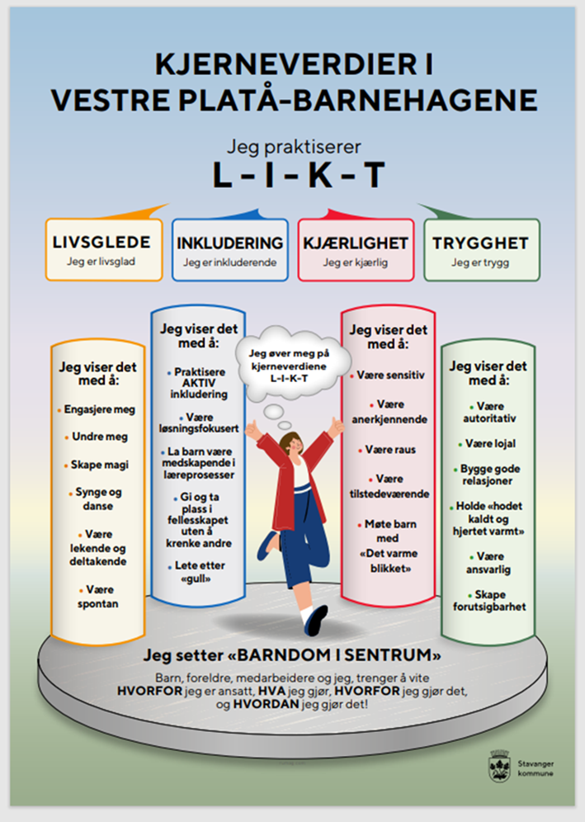

Hvordan arbeider barnehagen for å ivareta barns behov for omsorg?
Omsorg er noe vi gir og får både fysisk og psykisk. Det å være en omsorgsfull, raus og autoritativ, sensitiv og trygg voksen skal kjennetegne arbeidet vårt. Vi tenker på omsorg som et grunnleggende miljø der barna er omringet av en anerkjennende og inkluderende praksis. Gode og kjærlige relasjoner med barna er en viktig grunnstein for barnets trivsel og videre utvikling. Som autoritative og sensitive voksne er det vårt ansvar å skape trygg tilknytning til barna. Det er alltid den voksne, ansatt som foresatt, som har ansvar for relasjonen.
Vi bruker trygghetssirkelen for å ivareta barns behov for omsorg.

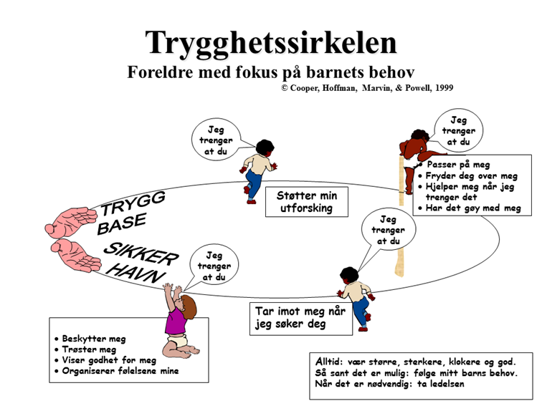

Vurdering av arbeidet inneværende år: Pågående
Plan for kommende år: Pågående

Hvordan arbeider barnehagen for å ivareta barns behov for lek?
Leken har en sentral plass i enhver barndom. Den gode barndom og lekens egenverdi står i fokus. Lek kjennetegnes bla. ved fantasi, spenning, kreativitet, innlevelse og engasjement. Barn lærer og utvikler en sammensatt kompetanse gjennom leken og den har stor betydning for barnets utvikling og sosialisering. Å leke er å være til stede med hele seg med kroppen, hodet og følelsene. Leken er et av barnas «rom» for å bearbeide inntrykk og kunne få prøve seg på hvordan livet kan være på en ufarlig måte. Leken utvikler i første rekke språk, kommunikasjon og sosial kompetanse.

Vurdering av arbeidet inneværende år: Pågående

Plan for kommende år: Pågående

Hvordan arbeider barnehagen for å fremme danning?
«Barnehagen skal støtte barna i å forholde seg prøvende og nysgjerrig til omverdenen og bidra til å legge grunnlag for modig, selvstendig og ansvarlig deltakelse i demokratiske fellesskap». (R.pl 2017 s.21)
Barnehagen er som et lite samfunn, der alle har rett på å bli sett, hørt og møtt. Livet i barnehagen gir barn en «ufarlig» arena der de får mange øyeblikk som de opplever for første gang. Alt barn opplever i sin barnehagehverdag gir grunnlaget for barnets selvstendighet, ansvarlighet, deltakelse i felleskapet, nysgjerrighet, tilhørighet osv. Danning er kort fortalt øving på å vokse opp til å bli et menneske med de verdier, holdninger og væremåte som gjør at en klarer å være en del av et større felleskap, et demokratisk samfunn, ta ansvar for sine handlinger og se seg selv i et større perspektiv. Evnen til selvregulering, sosial fungering, selvstendighet, ta og gi plass, reise seg etter nederlag er viktige fokusområder i forhold til danning. Dette skal oppleves meningsfullt for barnet og vi skal støtte barnets identitetsutvikling og utvikle et positivt selvbilde. Barnet begynner «dannelsesreisen» sin i hjemmet, med sine nære og trygge omsorgspersoner, deretter kommer barnehagen inn som supplement, og videre fortsetter reisen til skole og samfunn.

Vurdering av arbeidet inneværende år: Pågående
Plan for kommende år: Pågående

Hvordan arbeider barnehagen for å fremme læring?
Læringsmiljøet i barnehagen er avgjørende for barns læring. Vi tenker at barn er født nysgjerrige, med evne til å ta til seg læring gjennom alle sansene sine. Miljøet som er rundt barna, det fysiske rommet, de voksne som er der og de andre barna, er i stor grad med på å forme læringsmiljøet. Vi vil at barna skal oppleve at de er medskapende til sin egen læring. Derfor er ikke læring i barnehagen en adskilt aktivitet, men inngår i alle de hverdagslige prosessene som skjer i løpet av dagen.
Alt fra å:

- møte vennene sine i garderoben om morgenen
- sitte sammen rundt et måltid
- lese en bok sammen med en voksen
- være på tur
- se en edderkopp på gresset ute
- være på en konsert
- delta i en magisk samling
- synge sammen
- lage en god middag

Alt dette gir barnet læring!
Fordi vi vet at barn lærer med hele kroppen er det derfor viktig å legge til rette for varierte, fleksible, spontane, trygge og sansefulle opplevelser i hverdagen.

Vurdering av arbeidet inneværende år: Pågående

Plan for kommende år: Pågående

Hvordan arbeider barnehagen for å fremme vennskap og felleskap?
Å være en venn og å få venner er essensielt for alle mennesker. Å være venner er å møtes i et forhold hvor den enkelte opplever seg som godtatt og verdsatt for akkurat den han eller hun er. Vennskap gir en følelse av å være viktig for noen andre, en følelse av deltakelse og fellesskap, som igjen gir en positiv selvfølelse. Å tilhøre en gruppe gir oss trygghet og sosial tilknytning. Det å få seg venner og lære å beholde de er en viktig del av sosialiseringsprosessen. For noen barn er kanskje barnehagen det eneste stedet der en utvikler vennskap til andre jevnaldrende, og det er derfor viktig at vi verdsetter barns måte å finne vennskap på og støtter barna i sin søken etter relasjoner. Å få oppleve sunne og gode vennskap er med på å bygge en solid plattform for barnets opplevelse av seg selv og sin livsmestring.

Vurdering av arbeidet inneværende år: Pågående

Plan for kommende år: Pågående

handlingsplan-mot-mobbing-i-barnehagen.pdf (stavanger.kommune.no)

Hvordan arbeider barnehagen for å fremme kommunikasjon og språk?
Barn trenger erfaring i å bruke språket. Felles språklige erfaringer gir også alle barna et felles begrepsgrunnlag som er med på å styrke gruppa og fellesskapet. Når vi legger til rette for at alle får varierte og positive erfaringer med å bruke språket som kommunikasjonsmiddel, som redskap for egne tanker og for å uttrykke egne meninger og følelser, styrker vi barns selvfølelse. Arbeidet med språk i barnehagen er en integrert del av hverdagen, men det er også viktig å samtidig ha en systematisk tilnærming til arbeidet med kommunikasjon og språk. Vi trenger å være reflekterte rundt den pedagogiske praksisen i forhold til språkstimulering.
Vurdering av arbeidet inneværende år: Pågående

Plan for kommende år: Pågående

Hvordan arbeider barnehagen for å ivareta barns rett til medvirkning?
Medvirkning handler blant annet om at vi voksne er i stand til å se og tolke, møte barnet på dets behov, og samtidig gir barnet utfordringer som de er i stand til å mestre. Det er viktig at vi ikke tillegger barna et større ansvar enn de bør ha i forhold til alder og modenhet. En grunnleggende følelse av trygghet er avgjørende, for at barna ønsker å være delaktige og komme med innspill. At de voksne er autoritative (varme og trygge) i relasjonen til hvert enkelt barn skaper denne tryggheten. Denne tryggheten påvirker til at barna tør å være i barnehagen med hele seg, alle sine ulike følelser og ulike meninger. Barns medvirkning skal være en viktig del av barnehagens planlegging og vurdering. Vi tror at dersom den voksne opptrer «større, sterkere, klokere og god» (autoritativ voksenstil) i relasjonen med barna, vil det skape rom for at barna kjenner seg trygge i ulike situasjoner i hverdagen. Ut av dette kan vi se at barnas medvirkning nettopp er det som skaper barndommen og livet til barna. For å sikre barns medvirkning må de få trene på å uttrykke sine ønsker og behov.

Vurdering av arbeidet inneværende år: Pågående
Plan for kommende år: Pågående

Hvordan arbeider barnehagen for å fremme et godt samarbeid mellom hjem og barnehage?
«Alt barnehagen gjør, skal ha barnets beste som grunnlag, og et nært samarbeid med hjemmet er viktig for å støtte barnets utvikling. Relasjonen mellom barnehage og hjem må være preget av åpenhet og likeverd. Personalet har ansvar for å samarbeide med alle foreldrene på en slik måte at de opplever seg sett, hørt og inkludert. Det er viktig for foreldrene at personalet viser interesse for barnet deres og opptrer som tilstedeværende og trygge. Rammeplanen sier at barnehagen skal legge til rette for foreldresamarbeidet og god dialog med foreldrene.» (Læring og trivsel, støttemateriell til Rammeplanen).

Vi legger til rette for et godt foreldresamarbeid gjennom å tenke, at det er vi som barnehage som har ansvar for den relasjonen som oppstår mellom hjem og barnehage. Det er vårt ansvar å se hver enkelt familie, få de til å føle seg velkommen og å invitere til en trygg og åpen dialog. For å se hver enkelt familie, gjennomfører vi oppstarts samtaler og foreldresamtaler på individnivå. For å fremme et godt samarbeid med foreldregruppen som helhet er alle foreldre med i foreldrerådet. FAU (foreldrenes arbeidsutvalg) skal fremme foreldrenes fellesinteresser og bidra til at samarbeidet mellom barnehagen og foreldregruppen skaper et godt barnehagemiljø. Samarbeidsutvalget er også et organ som er med på å fremme samarbeidet mellom hjem og barnehage.
Samarbeidsutvalget skal være et rådgivende, kontaktskapende og samordnende organ. Samarbeidsutvalget skal bli forelagt saker som er viktige for barnehagens innhold og virksomhet, og for forholdet til foreldrene.
Vi fremmer også et godt samarbeid ved å fokusere på å gi god og nyttig informasjon om livet i barnehagen. Dette gjøres via ulike kanaler som e-post, SMS, hjemmesiden og at foreldrene får mulighet til å gi sine tilbakemeldinger via brukerundersøkelse.

Vurdering av arbeidet inneværende år: Pågående

Plan for kommende år: Pågående

Hvordan arbeider barnehagen med overganger?
Det å starte i barnehage er en overgang, å gå fra småbarnsavdeling til «storbarnsavdeling» med flere barn er en overgang, og ikke minst siste året i barnehagen når en forbereder seg på overgangen til skole/sfo. Trygghet og forberedelse er stikkord som vi ønsker å jobbe ut fra. Det er igjen oss voksne som har ansvaret for å skape den tryggheten som trengs i de ulike overgangene, i nært samarbeid med dere foreldre. Trygge og tillitsfulle voksne gir trygge og tillitsfulle barn.

Overganger når barnet begynner i barnehagen.
For mange barn er barnehagen det første møtet med livet utenfor hjemmet. Det er viktig for oss at alle føler seg sett og velkomne når de starter hos oss. Før oppstart får familiene velkomstbrev, der det står litt om barnehagelivet og at de gjerne må besøke oss før oppstarten. Personalet skal se hver enkelt familie og få de til å føle seg trygge på at barnet vil finne seg godt til rette i barnehagen. Det er viktig at hvert enkelt barn og familie sammen med oss finner den beste tilvenningen. Samarbeid og åpen dialog er noe vi fokuserer på og som er nødvendig for en trygg og god start. Rutinene i Vestre Platå barnehagene er litt ulike fra bygg til bygg.

Overganger innad i barnehagen.
I hverdagen i barnehagen skjer det mange små overganger. Det kan være avslutning av en aktivitet til en annen, fra frokostbordet til frilek, fra samling til utelek osv. Alle avdelingene skal tilrettelegge for gode overganger, der både voksne og barn er forberedt. Det er store variasjoner i hvor mye barna trenger å bli fulgt opp i forhold til overganger. Det er alltid den voksne i disse situasjonene som skal tilrettelegge det som er best for det enkelte barn og for gruppen. Når barnet blir levert om morgenene, er dette også en stor overgang. Vi vil at den voksne skal sette søkelys på trygghetssirkelen i denne konkrete situasjonen. Forklar barnets følelser, og «å tone seg inn» på hva barnet trenger. Barn kjenner ofte trygghet i usikre situasjoner når de opplever at den voksne har kontroll.

Det skjer også at barn bytter avdeling i løpet av året. Her er informasjon et nøkkelord. Spesielt viktig er det her og gi god informasjon til barnet selv og ta det med i prosessen. Å bytte barnegruppe er også det å skulle forholde seg til nye voksne. På samme måte som når flere barn bytter fra småbarnsavdeling til 3-6års avdeling i oppstarten av nytt barnehageår. Inkludering og forberedelse, der en besøker avdelingen for å bli trygg på det fysiske rommet og å gjøre overgangen til en positiv opplevelse, kan gjøre forandringen lettere.

Overgang mellom barnehage og skole.
Denne overgangen er en start på noe nytt, men kanskje vel så viktig er det å markere avslutningen på det som har vært i barnehagen. At alle som går siste året i barnehagen er med i en førskolegruppe er en viktig del av det å forberede seg til å starte på skolen. Der vil vi at de skal oppleve å få mer selvfølelse og selvtillit på hvem de er, alt de mestrer og alt som de kan klare med litt hjelp fra andre rundt seg. Å samarbeide er noe vi vektlegger, både i mer formelle aktiviteter i disse gruppene, men ikke minst i det som skjer på turer, på besøk i skolegården/sfo, når vi går langs veien eller når vi har et felles problem vi skal løse. Å finne sine egne ressurser og talenter er noe vi voksne skal hjelpe barna ekstra med dette siste året i barnehagen. Vi tror dette gir de et godt grunnlag for å stå støtt når de er litt mer på egenhånd i skolehverdagen. Ellers følger vi Stavanger kommunes plan for overgang mellom barnehage, skole og SFO.

https://www.stavanger.kommune.no/barnehage-og-skole/barnehage/kvalitet-i-barnehagen/overganger

Hvordan arbeider barnehagen med planlegging, vurdering og dokumentasjon?
Barnehagen skal være en pedagogisk virksomhet som skal planlegges og vurderes. Vårt hovedmål med dette arbeidet må være å stadig lete etter det som vi ser fungerer og som vi vil gjøre mer av for å oppnå målene som vi har satt oss. Vi må også ha øynene åpne for de områdene av arbeidet vårt som ikke fungerer så bra.
Planleggingen vår styres av Lov om barnehager og Rammeplanen. Disse dokumentene ligger til grunn for Stavanger kommunes årsplans mal. Det er de dokumentene som igjen styrer hvilke områder vi skal vektlegge i vår egen årsplan. Årsplanen inneholder derfor det vi satser på i Vestre Platå-barnehagene. Den er arbeidsdokumentet som vi jobber utfra og planlegger mer detaljert videre på avdelingsvis.
Vurdering er noe vi gjør jevnlig på de ulike avdelingene, men også i mer formelle settinger på ledernivå og etter større og mindre prosjekt/tema som vi setter i gang. Det er et mål for oss at de vurderingene som vi gjør skal påvirke videre prosesser og gi en erfaring som gjør at vi kan møte lignende situasjoner med litt større erfaringsgrunnlag. Å utveksle erfaringer på tvers av de ulike byggene er også en del av vurderingsarbeidet vårt. Med tanke på at vi har en felles visjon og felles satsingsområde, er det avgjørende at vi vurderer dette arbeidet og fokuserer på å utveksle erfaringer underveis. Dette kan utvikle hver enkelt barnehage og virksomheten som helhet.

Dokumentasjon av arbeidet i barnehagen og av enkeltbarn har flere funksjoner. Det dokumenterer utad hvordan vi jobber og hvilket fokus vi har i arbeidet vårt, men også prosessene som skjer i barnegruppa. Vi ønsker at dokumentasjonen som vi lager skal gjenspeile visjonen vår og være grunnlag til diskusjon og gode samtaler mellom personalet, foreldre og ikke minst barna selv. Denne type dokumentasjon kan være bilder som ligger på hjemmesiden, informasjon i ulike brev vi sender ut, utstillinger, plakater vi lager sammen med barna eller fortellinger som barn har laget i ulike prosjekt. At vi også dokumenterer enkeltbarns utvikling og læring er med på å styrke hver enkelt og tilrettelegge videre på en bedre måte. Det kan være lurt å tenke igjennom hva vi vil med de ulike dokumentasjonene som vi setter i gang, lager og bruker. Målet til slutt må være at disse skal være en vei til refleksjon, dialog og ny praksis i barnehagen.

Vurdering av arbeidet inneværende år: Pågående
Plan for kommende år: Pågående

Hvordan tilrettelegger barnehagen for barn som trenger ekstra støtte?
«Barnehagen skal tilpasse det allmennpedagogiske tilbudet etter barnas behov og forutsetninger, også når noen barn har behov for ekstra støtte i kortere eller lengre perioder. Barnehagen skal sørge for at barn som trenger ekstra støtte, tidlig får den sosiale, pedagogiske og/eller fysiske tilretteleggingen som er nødvendig for å gi barnet et inkluderende og likeverdig tilbud. Tilretteleggingen skal vurderes underveis og justeres i tråd med barnets behov og utvikling». (Rammeplan for barnehagen s.40).

Det er viktig at vi kan lage gode planer for ulike aktiviteter og prosjekter som passer til alle barna, og at vi på forhånd har tenkt igjennom ulike situasjoner som kan oppstå. Vår holdning og grunntanke skal gjøre at vi skal kunne legge til rette for deltakelse for alle barna som vi har ansvar for. Det er vi, som gjennom vår praksis, synliggjør inkludering til de rundt oss. Vi ønsker å fokusere på hvert enkelt barn sine ressurser, som også kan styrke vår måte å jobbe med de områdene der barn trenger støtte.

Vi tror også det er viktig å ha en god struktur på avdelingene. Det kan handle om at leker har sin faste plass, barna har sin plass i garderoben og ved måltider. Samlinger har en kjent oppbygging og struktur og mye av det gode vi gjør i hverdagen gjentas. Dette kommer alle barna i gruppa til gode, men kanskje spesielt de barna som trenger støtte i sosiale situasjoner, i motorisk utvikling eller språklig utvikling. Vi har også fokus på å kunne oppdage barn som strever litt, som trenger ekstra støtte utover det vi kan gi i det allmennpedagogiske. Her ser vi på dere foreldre som ressurser i å tilrettelegge for samarbeid både i barnehagen, og med instanser der barn har behov for spesialpedagogisk hjelp.

Vurdering av arbeidet inneværende år: Pågående
Plan for kommende år: Pågående

Barnehagens arbeidsmåter
«Arbeidsmåtene skal ivareta barnas behov for omsorg og lek, fremme læring og danning og gi barn mulighet for medvirkning. Personalet skal ta i bruk varierte arbeidsmåter, og de skal tilpasses til enkeltbarn, barnegruppen og lokalmiljøet». (Rammeplanen kap 8). Det er viktig at vi stadig søker etter å variere våre måter å samhandle med barna på i alle typer aktiviteter som skjer i barnehagen. Både de som er planlagte og de spontane aktivitetene som skjer.

Vi ønsker å ha disse spørsmålene som bakteppe for våre måter å samhandle på med barn og voksne rundt oss:

- Hvordan legger vi til rette for varierte arbeidsmåter i vår barnehage?
- Hvordan vurderer vi våre arbeidsmåter?
- Hvordan tar vi utgangspunkt i barnas erfaringer, interesser, synspunkter og initiativ i barnehagens daglige arbeid? For eksempel ved valg av tema og prosjekter?
- Hvordan sørger vi for at barns medvirkning blir ivaretatt?
- Hvordan tilpasser vi aktiviteter og arbeidsmåter slik at barna får mulighet til å undre seg?
- Hvordan tilpasser vi aktiviteter og arbeidsmåter slik at barna får utforske?
- Hvordan legger vi til rette for lek som gir rom for barns kreativitet?
- Hva gjør vi for å arbeide med de ulike delene i rammeplanen i sammenheng og hvordan legger vi til rette for å arbeide tverrfaglig?
- Hvilke aktiviteter velger vi for å la barna få uttrykke seg på ulike måter?

Hvordan arbeider barnehagen med fagområdene?
Vi ser på de 7 fagområdene i en sammenheng. Vi vil at hverdagen skal gjenspeile det barna selv har interesse for og som har en egenverdi. Ved hjelp av fagområdene kan vi formidle de verdiene og innholdet som Rammeplanen tenker at barnehagen skal være. Barna skal utvikle kunnskaper og ferdigheter innenfor alle fagområdene ved at vi som voksne legger til rette for undring, utforsking og skapende aktiviteter. Når vi jobber med tema eller ulike prosjekt er det helt naturlig for oss at ulike fagområder blir brukt samtidig. Er temaet vann f.eks. kan en finne ut av fenomenet vann ved bruk av natur, miljø og teknikk. En bruker også kommunikasjon, språk og tekst, og lærer seg ulike nøkkelord ift. vann. Kanskje besøker vi et vann og bruker da nærmiljø og samfunn. Kunst, kultur og kreativitet for å skape noe og antall, rom og form for å se hvor mye vann vi har i en bøtte.

De 7 fagområdene i Rammeplanen er:
- Kommunikasjon, språk og tekst.
- Kropp, bevegelse, mat og helse.
- Kunst, kultur og kreativitet.
- Natur, miljø og teknologi.
- Antall, rom og form.
- Etikk, religion og filosofi.
- Nærmiljø og samfunn.

Hvordan arbeider barnehagen med progresjon?
Progresjon i barnehagen handler kanskje først og fremst om at barna skal oppleve at ulike tema som vi jobber med får mer og mer innhold jo eldre barna blir. Barna kommer til å møte for eksempel tema venner mange ganger i de årene de går i barnehagen, men hver gang med ulike metoder og arbeidsmåter som vi voksne legger til rette for. Barna bygger på sin egen kunnskap og opplevelse av venner. De er også medlærere for hverandre, forteller om egenopplevelser utenfor barnehagen og får flere begreper fra de er 1 år til de er 6 år og skal starte på skolen. Vi legger til rette for gjentakelse og gjenkjennelse. Det er også vår jobb å utvide barnas begreper og introdusere nye begreper og opplevelser, som utvikler hvert enkelt barn og gir de en opplevelse av fremgang.

Spørsmål i reflekterende team:
- Hvordan legger vi til rette for progresjon i barnehagens innhold for alle barn?
- Hvordan legger vi til rette for progresjon gjennom valg av pedagogisk innhold, arbeidsmåter, leker, materialer, og utforming av fysisk miljø?
- Hvordan bruker vi barnas kunnskaper og ferdigheter som utgangspunkt for å støtte utvikling og progresjon hos den enkelte og barnegruppa som helhet?
- Hvordan arbeider vi for å oppdage og følge opp det barna er opptatt av og interessert i?
- Hvordan legger vi til rette for at alle barn får nye erfaringer og opplevelser i løpet av sin barnehagedag?
- Hva gjør vi for å gi alle mestringsopplevelser og samtidig gi dem noe å utvikle seg og strekke seg etter?

Hvordan arbeider barnehagen med den digitale praksisen?
«Barnehagens digitale praksis skal bidra til barnas lek, kreativitet og læring. Ved bruk av digitale verktøy i det pedagogiske arbeidet skal dette støtte opp om barns læreprosesser og bidra til å oppfylle rammeplanens føringer for et rikt og allsidig læringsmiljø for alle barn. Ved bruk av digitale verktøy skal personalet være aktive sammen med barna. Samtidig skal digitale verktøy brukes med omhu og ikke dominere som arbeidsmåte. Barnehagen skal utøve digital dømmekraft og bidra til at barna utvikler en begynnende etisk forståelse knyttet til digitale medier» (Rammeplanen s.45-2017).

Spørsmål som vi jobber utfra:
- Hvordan legger vi til rette for at barna kan utforske, leke og lære ved bruk av digitale verktøy?
- Hva legger vi i begrepet digital dømmekraft og hvordan utøver vi dette i vårt arbeid?
- Hvilke verktøy og ressurser har vi i vår barnehage som kan brukes i den digitale praksisen?
- Hvordan utøver vi digital dømmekraft i vårt arbeid?
- Hvordan arbeider vi for å ivareta personvernet til barna, personalet og foreldrene?
- Hvordan legger vi til rette for at barna kan være kreative og skapende gjennom digitale uttrykksformer?

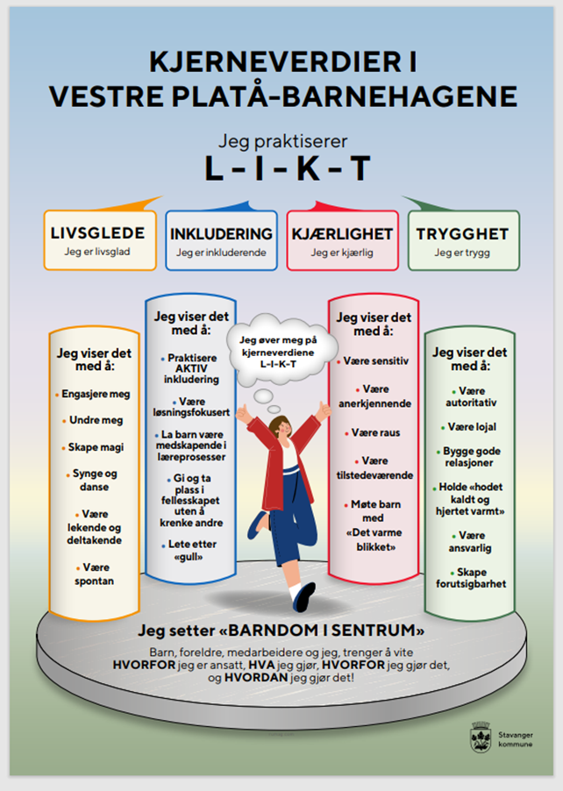

Me e her når hverdagen våkne
Glade dager, gråe dager og store dager
Me ser personligheter vokse fram
Me utvikler vennskap og me skape forståelse og tillit
Kver dag gjør me nye oppdagelser
Me bygger kunnskap, me lære om verden og kverandre
For sjøl de lengste reisene begynne med det aller fyrste steget

Fra filmen «Stavangerbarnehagen»
